ΘΕΜΑ 4
4.1. Η σταθερά του ελατηρίου είναι σύμφωνα με τον νόμο του Hooke ίση με το πηλίκο της δύναμης προς την αντίστοιχη παραμόρφωση. Επομένως,
$$k=\frac{F_{1}}{x_{1}}=\frac{9N}{3cm}=3\frac{N}{cm}$$
Μονάδες 6

4.2. Όταν η επιμήκυνση είναι $x_{2}=5cm$, τότε η δύναμη θα είναι
$$F_{2}=kx_{2}=3\frac{N}{cm}5cm=15N$$
Μονάδες 6

4.3. Όταν η δύναμη είναι $F_{3}=12N$ η επιμήκυνση θα είναι
$$x_{3}=\frac{F_{3}}{k}=\frac{12N}{3\frac{N}{cm}}=4cm$$
Μονάδες 6

4.4.
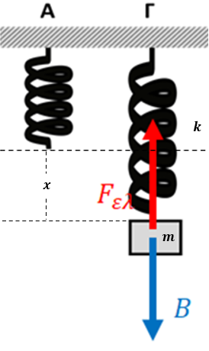

Το σώμα ισορροπεί, άρα η συνισταμένη των δυνάμεων που δέχεται είναι μηδέν. Επομένως ισχύει
$$F_{ελ}=Β=30N$$
Στην περίπτωση αυτή η παραμόρφωση είναι

$$x=\frac{F_{ελ}}{k}=\frac{30N}{3\frac{N}{cm}}=10cm$$
Μονάδες 7

